实验名称：简单的Java程序
学号：202212063020 姓名：吴雪峰 班级：网安2班 实验时间：2023年3月13日
实验目的
（1）了解Java编辑、编译、运行基本原理
（2）了解Java输入、输出
（3）会使用Java开发环境编写简单的Java程序

一、简单的Java程序
- 对于控制台输入输出，Java提供了三种流，统称为standard streams：
标准输入：基于流的输入(stdin)，Java中对应的API是System.in；
标准输出：基于流的输出(stdout)，Java中对应的API是System.out；
标准错误：基于流的错误输出(stderr)，Java中对应的API是System.err。
请分别使用标准输出中的print、println函数，分两行输出如下内容：
第一行：去年今日此门中，人面桃花相映红。
第二行：人面不知何处去，桃花依旧笑春风。
答：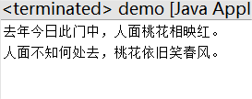

- 请参考示例文件（Demo.doc）,使用Java集成开发环境（如Eclipse）设计Java Application图形界面功能，实现以下登录功能：
界面设置两个文本框，文本框1用于输入登录密码，文本框2用于输出登录结果。用户从文本框1输入密码后，点击“登录”按钮，判断输入的密码是否正确（正确密码设置为个人学号），在文本框2显示登录结果。
注：对于Java组件的使用，可参考：
https://blog.csdn.net/qq_50675813/article/details/119413346
判断两个字符串A和B是否相等，使用equals语句，例：A.equals(B)
测试用例（登录密码是123456）：
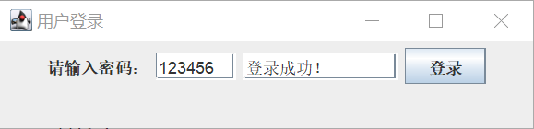
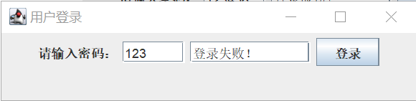
答：